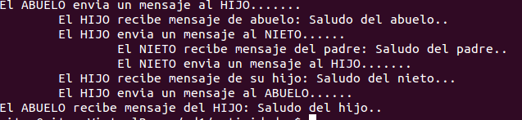
ENUNCIADO
Actividad 8-1
Realiza un programa en C donde los procesos abuelo, hijo y nieto se envíen mensajes de acuerdo al siguiente gráfico:

fd1 fd2
ABUELO –--------> HIJO –---------> NIETO
←------- < ----------
fd2 fd1

Nota: como se puede observar en el gráfico, se utilizan 2 pipes.

Resultado esperado:

Solución:
#include <sys/wait.h>
#include <stdlib.h>
#include <stdio.h>
#include <unistd.h>
void main ()
{
int fd1[2],fd2[2];
char buffer[80];
pid_t pid, pid2;
pipe(fd1);
pipe(fd2);
pid = fork();
switch(pid)
{
case -1:
printf("No se ha podido crear el proceso HIJO\n");
exit(-1);
case 0: //HIJO
pid2 = fork();
switch(pid2)
{
case -1:
printf("No se ha podido crear el proceso NIETO\n");
exit(-1);
case 0: //NIETO
close(fd2[1]);
read(fd2[0], buffer, sizeof(buffer));
printf("\t\tEl NIETO recibe mensaje del padre: %s\n", buffer);
close(fd1[0]);
char saludoNieto[] = "Saludo del nieto";
write(fd1[1], saludoNieto, sizeof(saludoNieto));
printf("\t\tEl NIETO envía un mensaje al HIJO\n");
exit(0);
default: //HIJO
//RECIBE DEL PADRE
close(fd1[1]);
read(fd1[0], buffer, sizeof(buffer));
printf("\tEl HIJO recibe mensaje del ABUELO: %s\n", buffer);
//ENVIAR AL NIETO
char saludoHijo[] = "Saludo del padre";
write(fd2[1], saludoHijo, sizeof(saludoHijo));
printf("\tEl HIJO envía un mensaje al NIETO......\n");
wait(NULL);
//RECIBE DEL NIETO
close(fd1[1]);
read(fd1[0], buffer, sizeof(buffer));
printf("\tEL HIJO recibe mensaje de su hijo: %s\n", buffer);
//ENVIAR AL ABUELO
char saludoHijo2[] = "Saludo del hijo";
close(fd2[0]);
write(fd2[1], saludoHijo2, sizeof(saludoHijo2));
printf("\tEl HIJO envia un mensaje al ABUELO......\n");
exit(0);
}
break;
default: //ABUELO
//ENVIAR AL HIJO
close(fd1[0]);
char saludoAbuelo[] = "Saludo del abuelo..";
write(fd1[1], saludoAbuelo, sizeof(saludoAbuelo));
printf("El ABUELO envía un mensaje al HIJO.......\n");
wait(NULL);
//RECIBE DEL HIJO
close(fd2[1]);
read(fd2[0], buffer, sizeof(buffer));
printf("El ABUELO recibe mensaje del HIJO: %s\n", buffer);
}
exit(0);
}

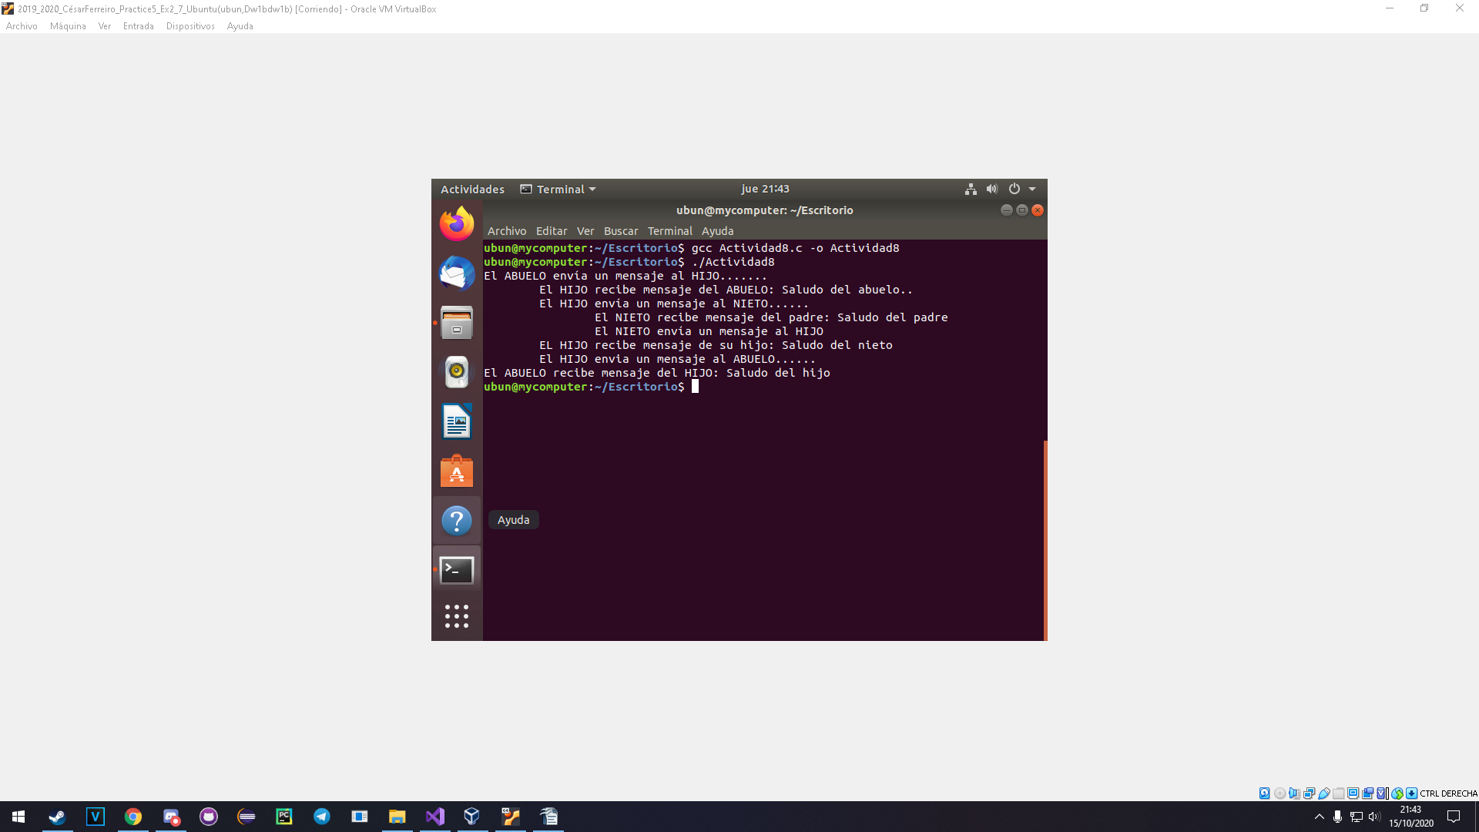

Resolución de problemas:
El mayor problema fue repartir todo el programa en conjuntos más pequeños. La inserción de comentarios me ayudó a entender que ocurría en cada línea y donde debía escribir los “wait(NULL)”.
REQUISITOS
- Entregar la solución de la actividad en un único archivo comprimido donde tendremos
  - Un archivo de extensión .odt o .docx que contendrá
    - Una copia del código del programa
    - Una captura de pantalla del resultado del programa
  - El programa con el código fuente de extensión .c
  - El programa ejecutable
- El único archivo con la solución contendrá el nombre original de la actividad, seguido de un guión bajo y del primer apellido del alumno.

CRITERIOS DE CORRECCIÓN
- Nivel de cumplimiento de los Requisitos (15%).
- Correcto funcionamiento de los programas desarrollados en C (35%).
- Ajuste a los resultados esperados (35%).
- Claridad del código C (15%).
- Explicación detallada de cómo se han resuelto problemas que hayan podido surgir en la realización de la actividad (hasta un 15% adicional sobre la nota obtenida).
- Avisos o errores de compilación (-15%).
- Nivel de comentarios en el código fuente (-15%).

